KẾ HOẠCH TUẦN 07
Từ ngày 16/10/2023 đến ngày 21 /10/2023

Thứ | Buổi sáng | Buổi chiều
Thứ Hai  (16/10/2023) | - Chào cờ đầu tuần  - Tổ chức thi kể chuyện theo sách  (lớp 7/2)  - Dạy và học theo TKB tuần 07 | - Dạy và học theo TKB tuần 07
Thứ Ba  (17/10/2023) | - Dạy và học theo TKB tuần 07 | - Dạy và học theo TKB tuần 07
Thứ Tư  (18/10/2023) | - Dạy và học theo TKB tuần 07 | - Dạy và học theo TKB tuần 07
Thứ Năm  (19/10/2023) | - Dạy và học theo TKB tuần 07  - Nộp dự trù kinh phí cho các chuyên đề triển khai trong năm | - Sinh hoạt tổ chuyên môn (13h00)  - Nộp bảng ĐT, MT, đề KT  (những môn KTGK tuần 8)  - Tham dự lễ kỉ niệm 20/10 và lễ chia tay GV chuyển công tác (14h00)
Thứ Sáu  (20/10/2023) | - Dạy và học theo TKB tuần 07 | - Dạy và học theo TKB tuần 07
Thứ Bảy  (21/10/2023) | - Dạy và học theo TKB tuần 07 | - Dạy và học theo TKB tuần 07
Chủ Nhật
(22/10/2023)
* Các hoạt động khác:
- Bồi dưỡng HSG theo kế hoạch
- Nộp tên đề tài STKHKT
- Các lớp lao động theo kế hoạch
- Nộp KHBD lên cổng và nhập LBG theo kế hoạch
- Nộp dự trù kinh phí cho các chuyên đề, HĐTNHN và các đề tài KHKT
Phong Xuân, ngày 16/10/2023
TỔ TRƯỞNG
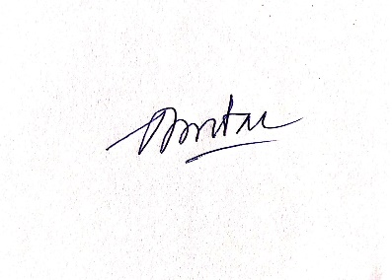

Dương Minh Đài

